UNIVERSIDAD
CATÓLICA DE ÁVILA

Facultad de Ciencias y Artes
TRABAJO FIN DE MÁSTER

Correspondiente a la titulación de
MÁSTER UNIVERSITARIO
EN BIOTECNOLOGÍA AGROALIMENTARIA
TFM – Estudio Técnico
Título del Trabajo Fin de Grado
Pulse aquí para escribir texto.

ALUMNO/A: Pulse aquí para escribir texto.
DIRECTOR/A: Pulse aquí para escribir texto.
CONVOCATORIA | Elija una opción. | CURSO ACADÉMICO | Elija una opción.

ÍNDICE.

ÍNDICE 2
ÍNDICE DE TABLAS 3
ÍNDICE DE FIGURAS 4
ÍNDICE DE mapas 5
ABREVIATURAS 6
RESUMEN 7
INTRODUCCIÓN 8
OBJETIVOS 10
desarrollo del trabajo 11
1. Título 1 11
1.1. Subtítulo 1 11
1.2. Subtítulo 2 11
1.3. Subtítulo 3 11
1.3.1. Apartado 1. 11
1.3.2. Apartado 2 11
1.3.3. Apartado 3 11
2. Título 2 12
2.1. Subtítulo 1 12
2.2. Subtítulo 2 12
2.3. Subtítulo 3 12
2.3.1. Apartado 1 12
2.3.2. Apartado 2 12
2.3.3. Apartado 3 12
3. Título 3 13
3.1. Subtítulo 1 13
3.2. Subtítulo 2 13
3.3. Subtítulo 3 13
3.3.1. Apartado 1 13
3.3.2. Apartado 2 13
3.3.3. Apartado 3 13
CONCLUSIONES 14
4. BIBLIOGRAFÍA 15
5. ANEXOS 16

ÍNDICE DE TABLAS.
Ejemplo índice de Tablas
Tabla 1. Cronograma de actuación para el estudio técnico. 16

ÍNDICE DE FIGURAS.

Ejemplo índice de figuras
Figura 1. Estructura anatómica de la madera de coníferas. 16

ÍNDICE DE mapas.

Mapa 1. Distribución de espacios Red Natura 2000 en España 17

palabras clave.

Ejemplo de texto.

RESUMEN.
Ejemplo de texto.

Palabras clave: (debe indicar de 3 a 5 palabras clave sobre el contenido del TFM)

INTRODUCCIÓN.

Ejemplo de texto.

OBJETIVOS.

Ejemplo de texto.

desarrollo del trabajo.

Ejemplo de texto.
- Título 1
Ejemplo de texto.
  - Subtítulo 1
Ejemplo de texto.
  - Subtítulo 2
Ejemplo de texto.
  - Subtítulo 3
Ejemplo de texto.
    - Apartado 1.
Ejemplo de texto.
    - Apartado 2
Ejemplo de texto.
    - Apartado 3
Ejemplo de texto.

- Título 2
Ejemplo de texto.
  - Subtítulo 1
Ejemplo de texto.
  - Subtítulo 2
Ejemplo de texto.
  - Subtítulo 3
Ejemplo de texto.
    - Apartado 1
Ejemplo de texto.
    - Apartado 2
Ejemplo de texto.
    - Apartado 3
Ejemplo de texto.

- Título 3
Ejemplo de texto.
  - Subtítulo 1
Ejemplo de texto.
  - Subtítulo 2
Ejemplo de texto.
  - Subtítulo 3
Ejemplo de texto.
    - Apartado 1
Ejemplo de texto.
    - Apartado 2
Ejemplo de texto.
    - Apartado 3
Ejemplo de texto.

CONCLUSIONES

Ejemplo de texto.

- BIBLIOGRAFÍA

Ejemplo de texto.

- ANEXOS

Ejemplo de texto.

EJEMPLOS
Las tablas se enuncian de la siguiente manera (título y pie):
Tabla 1. Cronograma de actuación para el estudio técnico.
Actividad | Tiempo
 | Mes 1 | Mes 2 | Mes 3 | Mes 4 | Mes 5 | Mes 6 | Mes 7 | Mes 8
Fuente: Elaboración propia.
Las figuras y las fotografías se enuncian de la siguiente forma (título y pie):
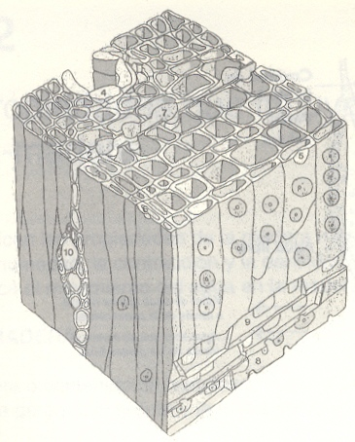
Figura 1. Estructura anatómica de la madera de coníferas.
Fuente: Manual Técnico de secado de maderas. Fernández-Golfín & Conde García.

Los planos y mapas se enuncian de la siguiente forma (título y pie):
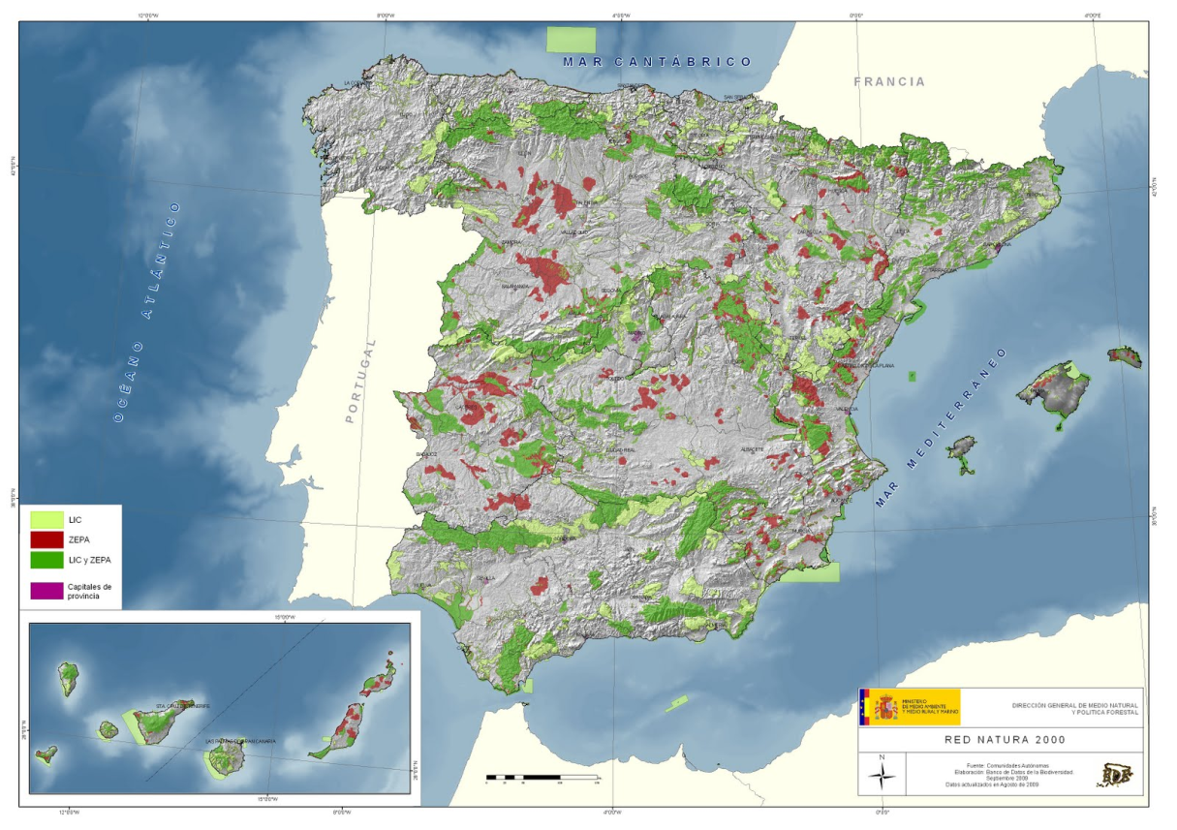
Mapa 1. Distribución de espacios Red Natura 2000 en España.
Fuente: Ministerio de Agricultura, Alimentación y Medio Ambiente.

